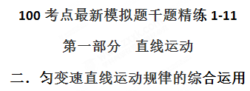
一．选择题
1．（浙江新高考2018年4月选考科目物理试题）如图所示，竖直井中的升降机可将地下深处的矿石快速运送到地面。某一竖井的深度约为104m，升降机运行的最大速度为8m/s，加速度大小不超过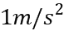，假定升降机到井口的速度为零，则将矿石从井底提升到井口的最短时间是
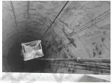
A. 13s B. 16s C. 21s D. 26s
【参考答案】 C
【名师解析】升降机先做加速运动，后做匀速运动，最后做减速运动，在加速阶段，所需时间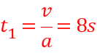，通过的位移为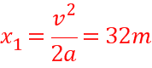，在减速阶段与加速阶段相同，在匀速阶段所需时间为：
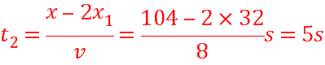，总时间为：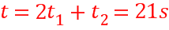，故C正确，A、B、D错误；
故选C。
【点睛】升降机先做加速运动，后做匀速运动，最后做减速运动，根据速度位移公式和速度时间公式求得总时间。
[来源:Zxxk.Com]

